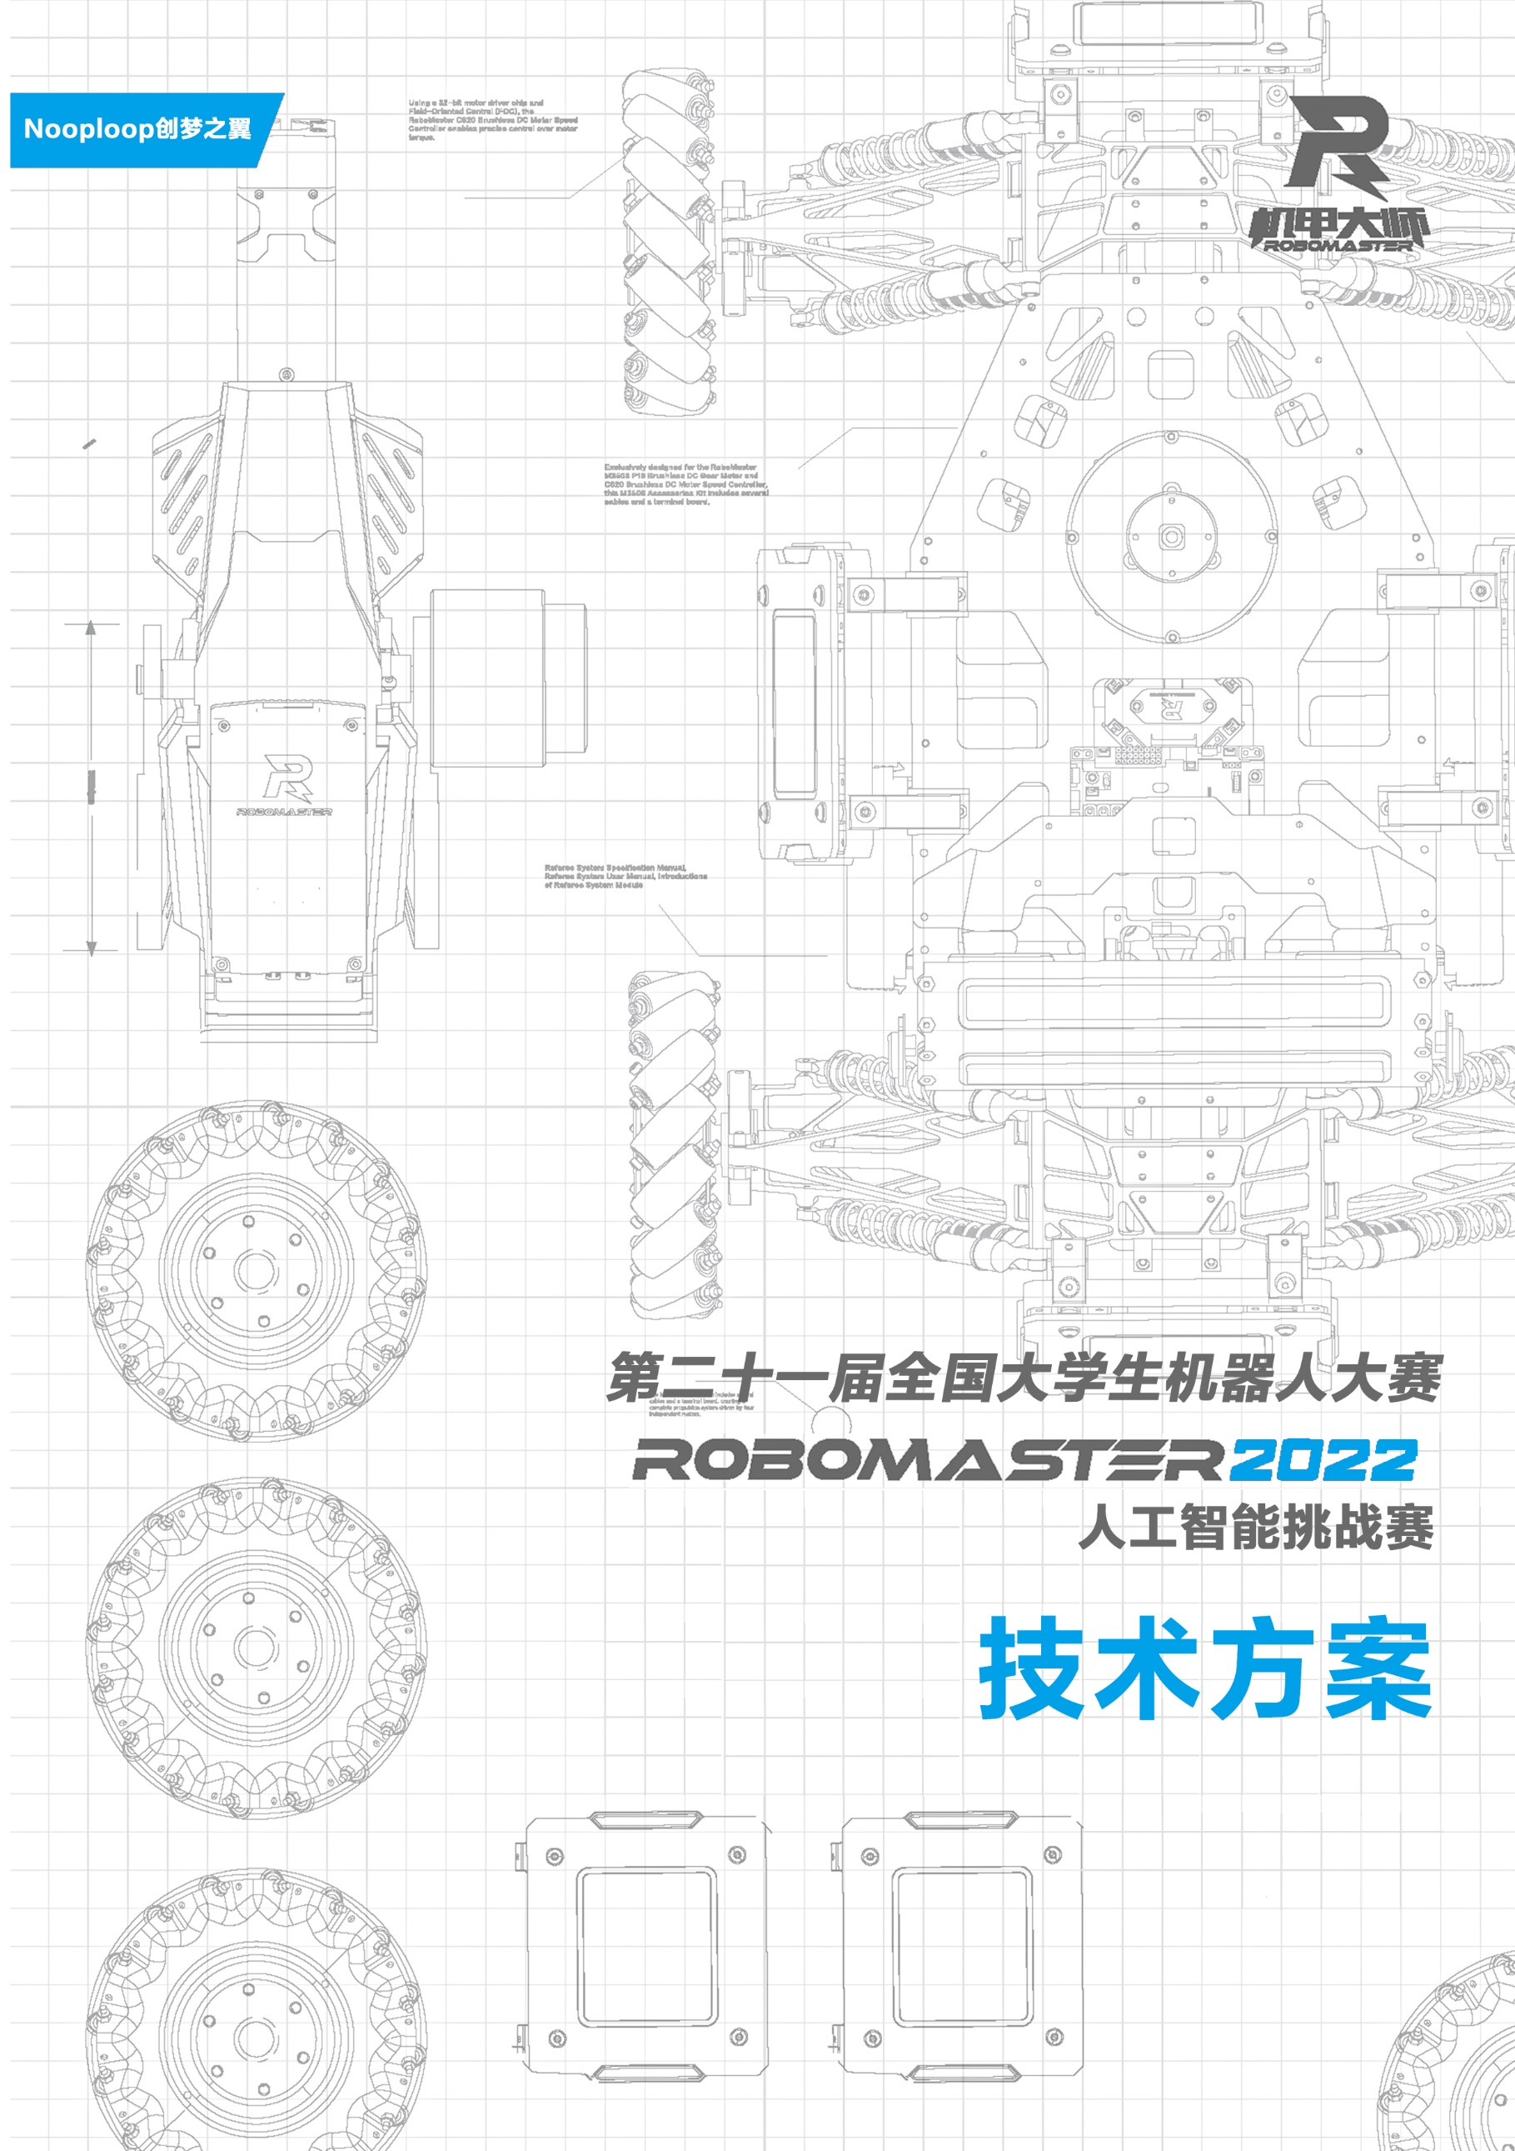

裁判系统用户手册

发布者：RoboMaster 组委会

发布版本：**错误!未知的文档属性名称**

发布日期：2019/1/1

目录

1. 硬件部分 3

1.1 机器人端 3

1.1.1 机械改动说明 3

1.2 哨岗端 3

1.2.1 机械结构接口设计 3

2. 软件部分 4

# 硬件部分

填写这里

## 机器人端

填写这里

### 机械改动说明

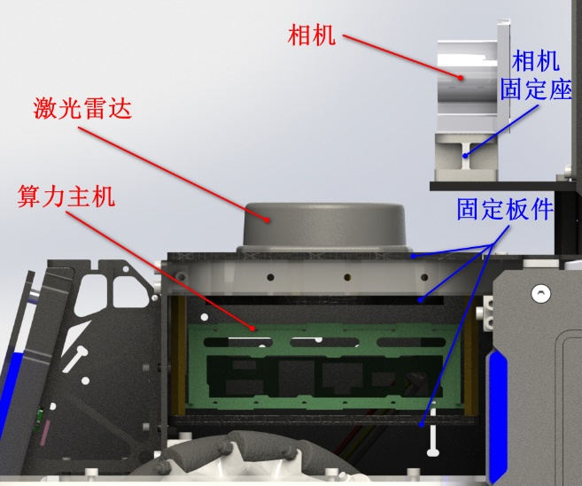

在YAW轴电机直连的水平板材上使用打印件固定相机；将机器人底盘前方顶部板材更换为自制固定板件，利用铜柱在其下方再布置两层板件，分别用于部署激光雷达和算力主机。

## 哨岗端

填写这里

### 机械结构接口设计

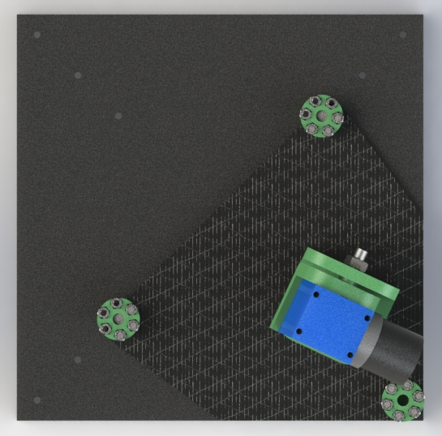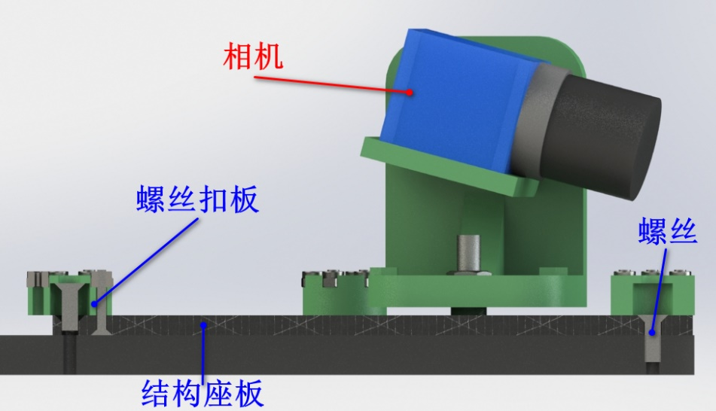

利用整张板件作为哨岗的基座；用于固定的M4螺丝被限制在扣板内，不易丢失、方便拆卸；相机架可以手动调整YAW和PITCH轴角度，两轴各由一套M6螺栓组合构成。